| ACTIVIDAD DE EVIDENCIAS N°2 | |
| --- | --- |
| **Guía** | 2 |
| **Lección** | 2 |
| **Nombre del estudiante** |  |
| **Grado** | Primero |

Las siguientes actividades te permiten poner en práctica los conocimientos adquiridos sobre las normas de convivencia. Al finalizar, debes enviar la actividad por la herramienta actividades, actividad de evidencias, guía 1, lección 2.

Recuerda que de tener alguna inquietud puedes comunicarte con el facilitador por Skype o enviarle un correo electrónico por medio de la plataforma.

## Punto 1

Instrucción**:** dialoga con tu familia acerca de las normas que tiene en el hogar. Luego, observa las imágenes y escribe en el recuadro si consideras o no que los niños están cumpliendo con las normas de convivencia y por qué.

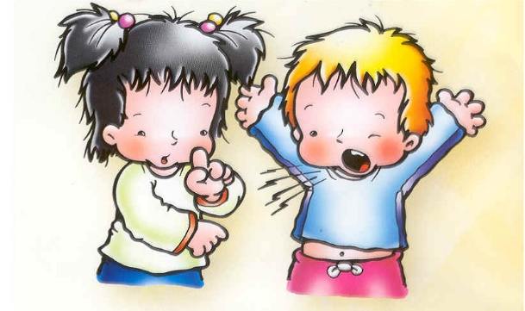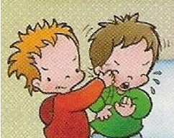

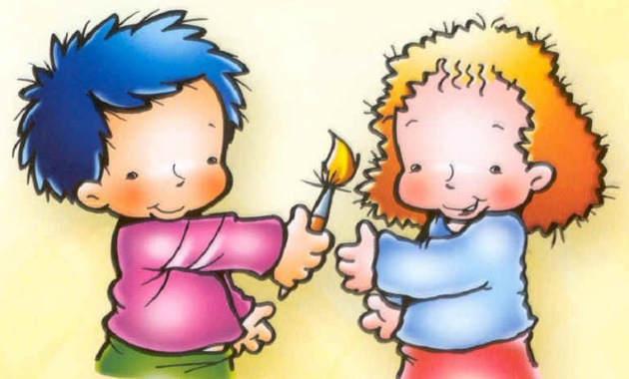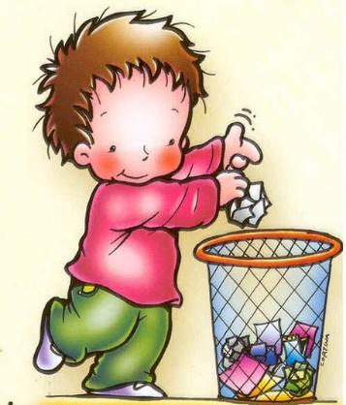

## Punto 2

### Un niño ayudandole a una señora mayor a cruzar la calle.Un niño dandole un regalo a una niña, y ella feliz dandole las gracias. Niño saludando a una compañera de clase.Instrucción: observa las siguientes imágenes y escribe en el recuadro qué norma de cortesía representa cada una de ellas.